Государственное учреждение образования

“БЕЛОРУССКИЙ ГОСУДАРСТВЕННЫЙ УНИВЕРСИТЕТ ИНФОРМАТИКИ И РАДИОЭЛЕКТРОНИКИ”

Кафедра: Интеллектуальных информационных технологий

Дисциплина: Обработка изображений в интеллектуальных системах

**Отчет по лабораторной работе №7**

**“ТРИАНГУЛЯЦИЯ. ПОСТРОЕНИЕ ДИАГРАММЫ ВОРОНОГО**

**”**

Выполнили:

студенты гр.221703

Худолеев О.Г.

Гопка А.А.

Проверил:

Сальников Д. А.

Минск 2025

**Цель:**

Разработать графическую программу, выполняющую триангуляцию Делоне и построение диаграммы Вороного по заданному набору точек

**Ход работы:**

Триангуляцией называется планарный граф, все внутренние области которого являются треугольниками.

Триангуляция для конечного набора точек S является задачей триангуляции выпуклой оболочки CH(S), охватывающей все точки набора S.

Все точки из набора S могут быть подразделены на **граничные точки** – те точки, которые лежат на границе выпуклой оболочки CH(S), и **внутренние точки** – лежащие внутри выпуклой оболочки CH(S). Также можно классифицировать и ребра, полученные в результате триангуляции S, как **ребра оболочки** и **внутренние ребра**.

Набор точек считается круговым, если существует некоторая окружность, на которой лежат все точки набора. Такая **окружность** будет **описанной** для данного набора точек. Описанная окружность для треугольника проходит через все три его вершины. Говорят, что **окружность** будет **свободной** от точек в отношении к заданному набору точек S, если внутри окружности нет ни одной точки из набора S. Однако точки из набора S могут располагаться на самой свободной от точек окружности.

Триангуляция набора точек S будет являться ***триангуляцией Делоне***, если описанная окружность для каждого треугольника будет свободна от точек.

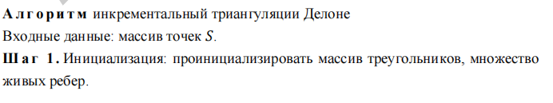

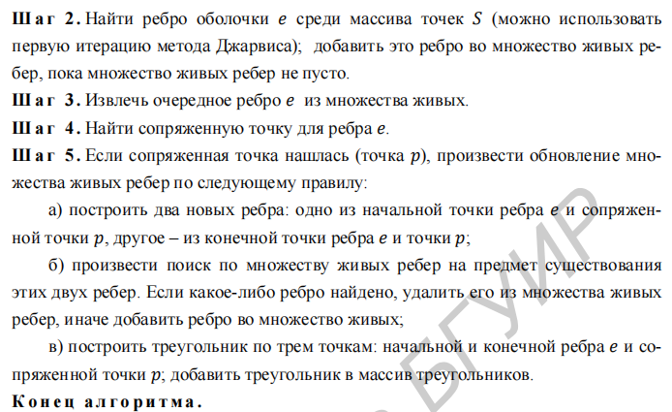

Диаграмма Вороного – геометрическое разбиение области на многоугольники, обладающие следующим свойством: для любого центра системы {A} можно указать область пространства, все точки которой ближе к данному центру, чем к любому другому центру системы. Такая область называется многогранником Вороного, или областью Вороного.

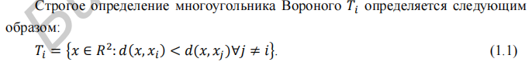

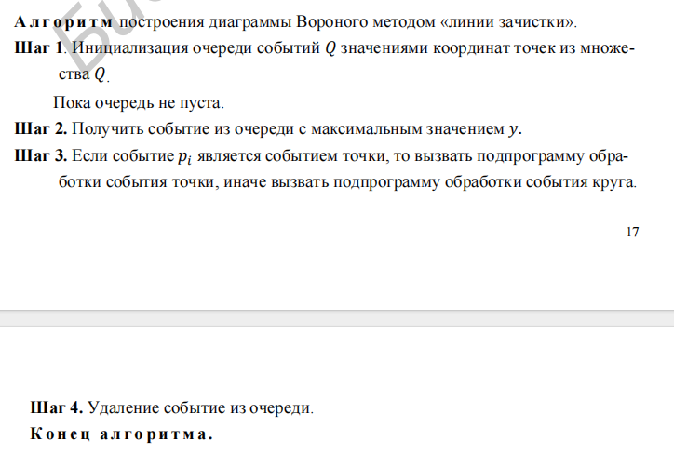

**Средства разработки:**

Языки программирования - Python и JavaScript.

**Реализация основных частей кода:**

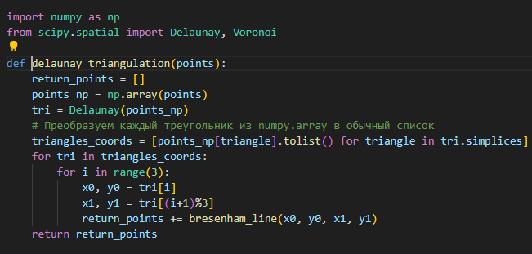

Функция для триангуляции Делоне

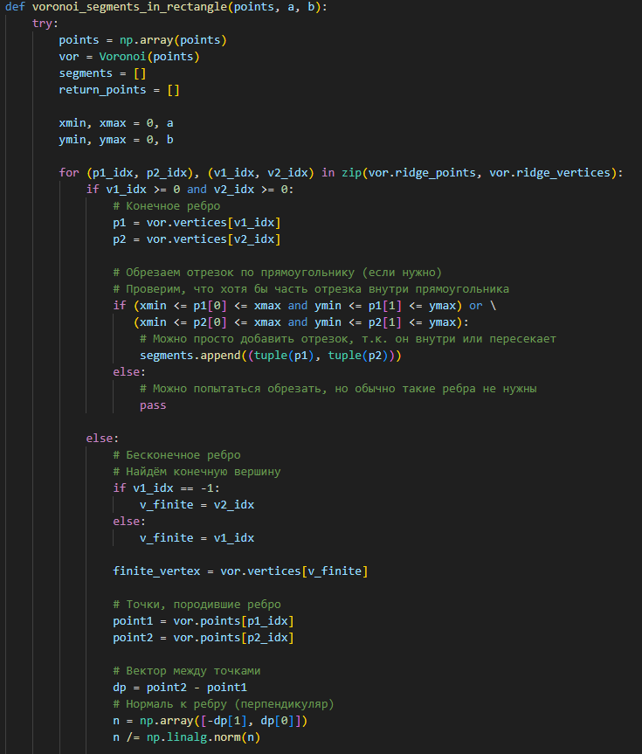

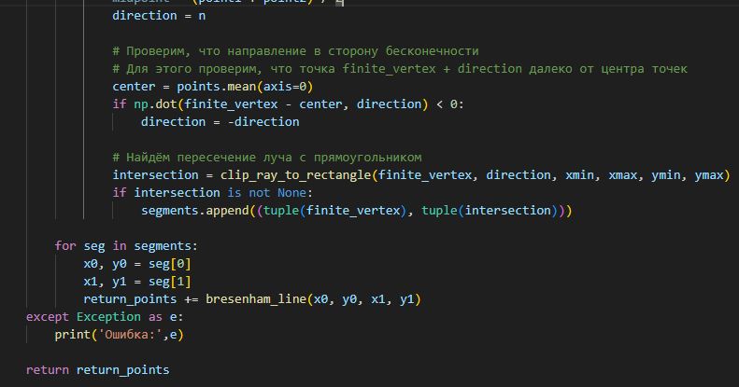

Функция для построения диаграммы Вороного

**Тестирование:**

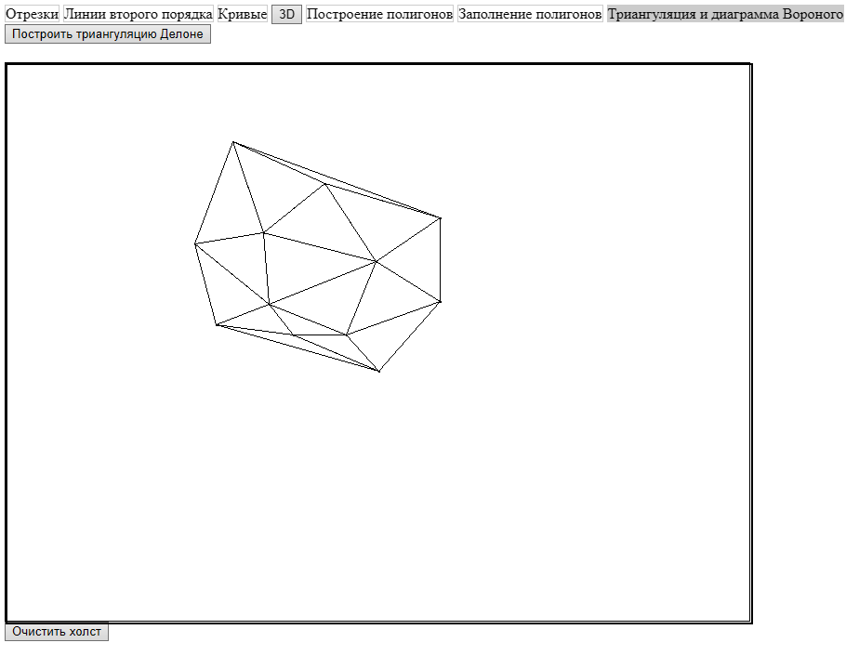

Триангуляция

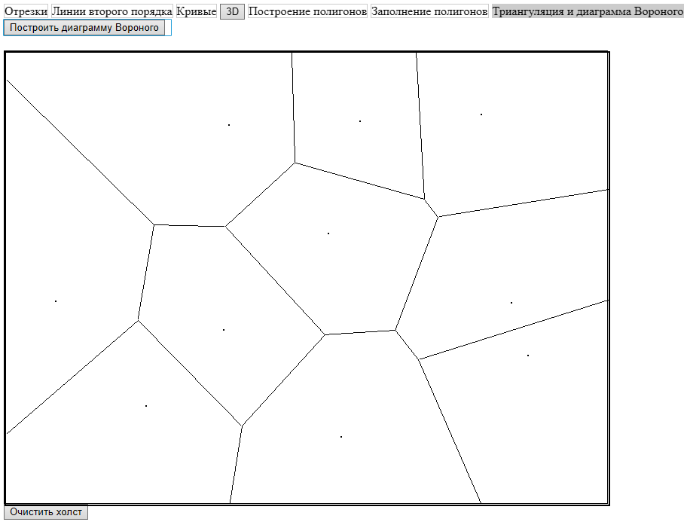

Диаграмма Вороного

**Вывод:**

В ходе лабораторной работы были изучены методы триангуляции и построения диаграмм Вороного и получены навыки по реализации этих алгоритмов на практике путем разработки графического редактора.